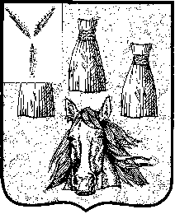

Городской Совет

Самойловского муниципального образования

Самойловского муниципального района Саратовской области

РЕШЕНИЕ № 126

07.04 .2022 г. р.п. Самойловка

О внесении изменений в решение городского Совета Самойловского муниципального образования Самойловского муниципального района Саратовской области от 23.12.2019 № 43 «О создании муниципального дорожного фонда Самойловского муниципального образования Самойловского муниципального района Саратовской области» (с изменениями от 26.04.2021 №84, от 21.02.2022 №119)

В целях установления четких критериев определения объемов бюджетных ассигнований дорожного фонда, руководствуясь Федеральным законом от 06 октября 2003 года № 131-ФЗ «Об общих принципах организации местного самоуправления в Российской Федерации», Уставом Самойловского муниципального образования Самойловского муниципального района, Городской Совет Самойловского муниципального образования Самойловского муниципального района Саратовской области

РЕШИЛ:

1. Внести в решение Городского Совета Самойловского муниципального образования от 23.12.2019 г. №43 «О создании муниципального дорожного фонда Самойловского муниципального образования Самойловского муниципального района Саратовской области» (с изменениями от 26.04.2021 №84), следующие изменения:
1.1. подпункт 7 пункта 2.1. части 2 Положения после слов «на начало года» дополнить следующими словами:
«за счет налоговых и неналоговых доходов до 50% от остатка на начало года.»
2. Настоящее решение обнародовать 07.04.2022г. в специальных местах обнародования, разместить на официальном сайте http://sam64.ru Самойловского муниципального района в сети «Интернет» и в ФГИС ТП.
3. Настоящее решение вступает в силу со дня официального обнародования.
4. Контроль за исполнением настоящего решения оставляю за собой.

Глава Cамойловского
муниципального образования Е.И. Свинарев

